法務部矯正署臺南少年觀護所辦理收容少年接見注意事項
一、 辦理接見收容少年注意事項：
（一）接見對象：
1、 家長：指父母親、法定代理人、監護人。
2、 最近親屬：指配偶、直系血親、三等親內的旁系血親及二等親內的姻親。
3、 其他親友：指確有接見及發受書信的必要，且不會妨礙少年法庭案情調查與同學的最佳利益者，經申請並奉核准後得准許接見及發受書信。
4、 辯護人或律師。
5、 學校老師：收容少年(即同學)之就讀學校師長，經裁定收容法官同意，得入所進行面對面探視輔導。
6、 依觀察勒戒處分執行條例第12 條規定：受觀察勒戒人之接見及發受書信，以與配偶、直系血親為限。
（二）接見時間：
1、 星期一至星期五：上午9 時至11 時，下午14 時至17 時止。
2、 每月第一個星期日：上午9 時至11 時，下午14 時至17 時止。
3、 星期六、星期日及國定例假日：全天停止辦理接見（國定例假日如有辦理接見另行公告）。
4、 接見時間每次不得逾30 分鐘，但經本所所長許可者，不在此限。
（三）各類收容人接見次數：
1、 少年觀護所收容少年，每日得辦理接見。
2、 受感化教育少年，每週接見不得逾2 次。
3、 受觀察勒戒人，每週得接見1 次。
（四）按羈押法施行細則第76 條規定，請求接見者如有下列各款情形之一，得拒絕之：
1、 未帶身分證明文件者。
2、 形跡可疑者。
3、 三人以上同時接見同一被告者。
4、 酗酒或精神病者。
未經接見登記者，不得代替或陪同已登記人與被告接見。
（五）送入金錢、飲食及物品注意事項：
1、 接見人送與少年之金錢請交辦理接見登記人員收款。
2、 禁止非接見親友之不明人士送入菜餚、物品。
3、 符合接見條件者，雖未辦理接見，仍准其送入菜餚、物品。
4、 送入之菜餚、物品，應加標籤註明係收容人親友送入，並應登記係購自何處，如涉及違法，自負責任。
5、 依觀察勒戒處分執行條例第11 條規定，送入必需物品之種類及數量，得加限制，但飲食不得送入。
6、 送入飲食及物品之限制，請參考本所「辦理收容少年寄（送）入飲食物品注意事項」相關說明。
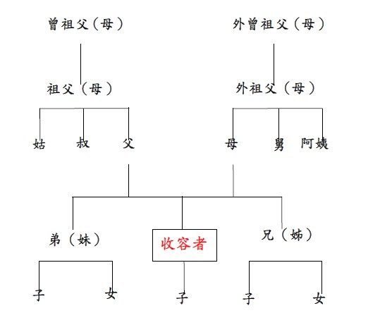
二、 三等親列表（註：堂兄弟姐妹或表兄弟姐妹不得接見）
三、 辦理接見收容少年作業流程
（一） 一般接見程序：
登記→審核→提帶→分配窗口→接見
（二） 增加接見程序：
申請增加原因→出示身分證明→訓導科科長審核→提帶→分配窗口→接見
（三） 接見服務諮詢專線：
接見室 06-2150583－52
服務台 06-2150583－51
訓導科 06-215873

